*Xin chào team IT*

Em tên Lâm Chí Vĩnh

Sau đây là những ghi chú, thông tin về tính năng cũng như code của project em làm:

Ngôn ngữ chính Back - End: PHP – framework Laravel

Front - End: HTML, CSS, Javascript, Bootstrap

Database: MySQL

1. **Trang chủ**

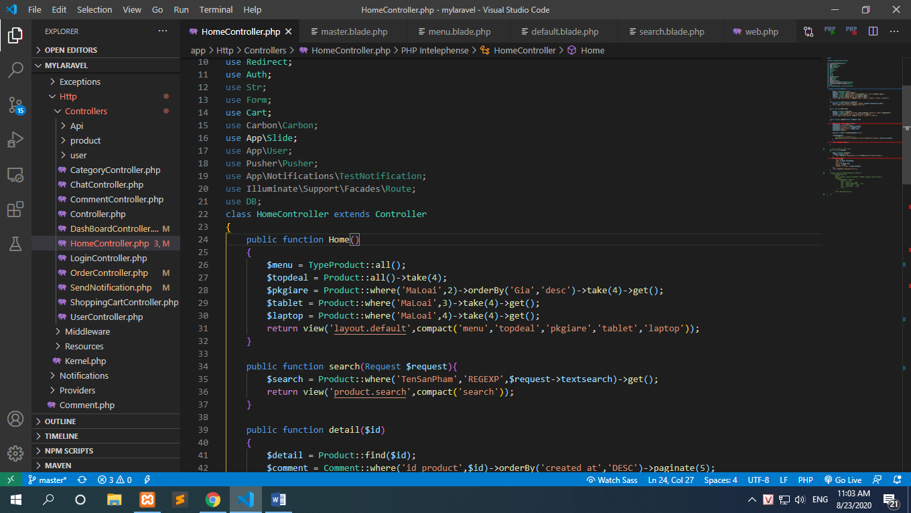

*Hàm Home hiện sản phẩm theo bố cục của trang*

* Menu

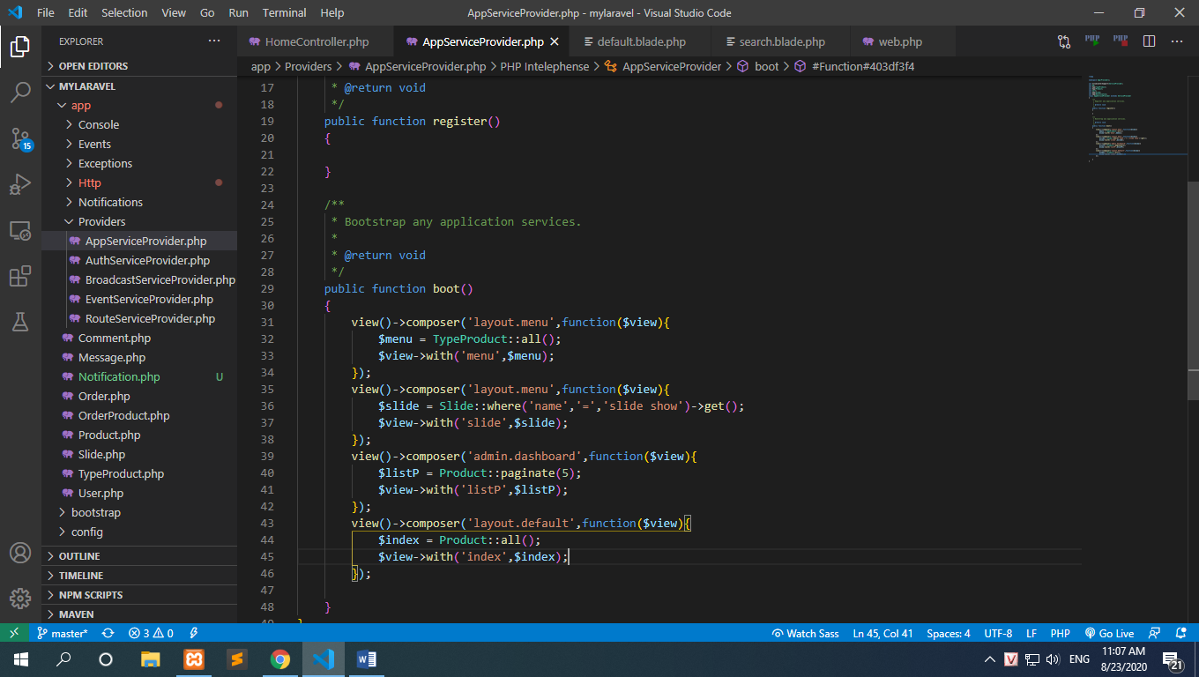

*Hàm boot trong file Providers/AppServiceProvider.php*

1. **Trang chi tiết sản phẩm**

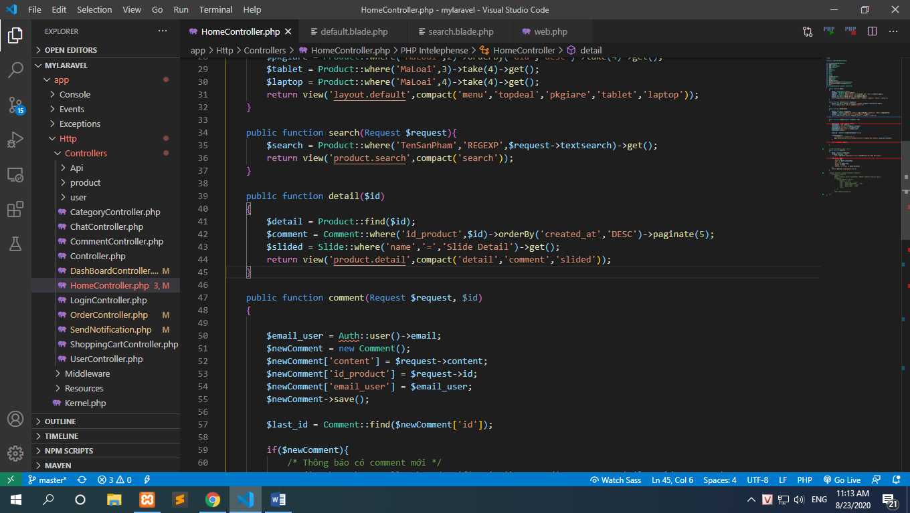*Hàm detail trong HomeController hiện chi tiết sản phẩm theo id và hiện danh sách bình luận theo id sản phẩm*

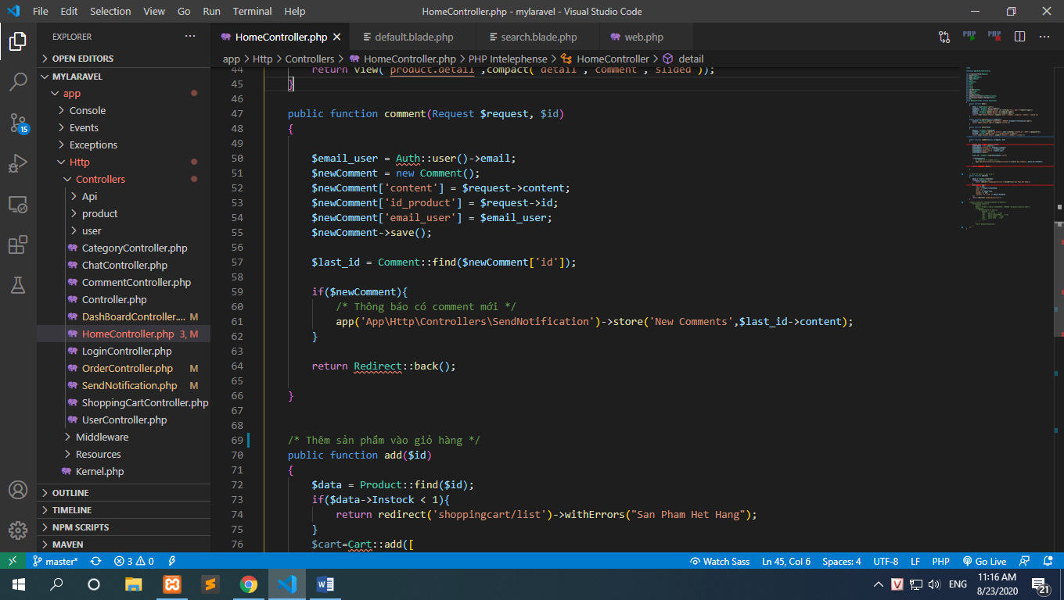

*Hàm comment dùng phương thức POST để tạo một comment mới và thông báo cho admin khi tạo thành công*

1. **Trang tìm kiếm**

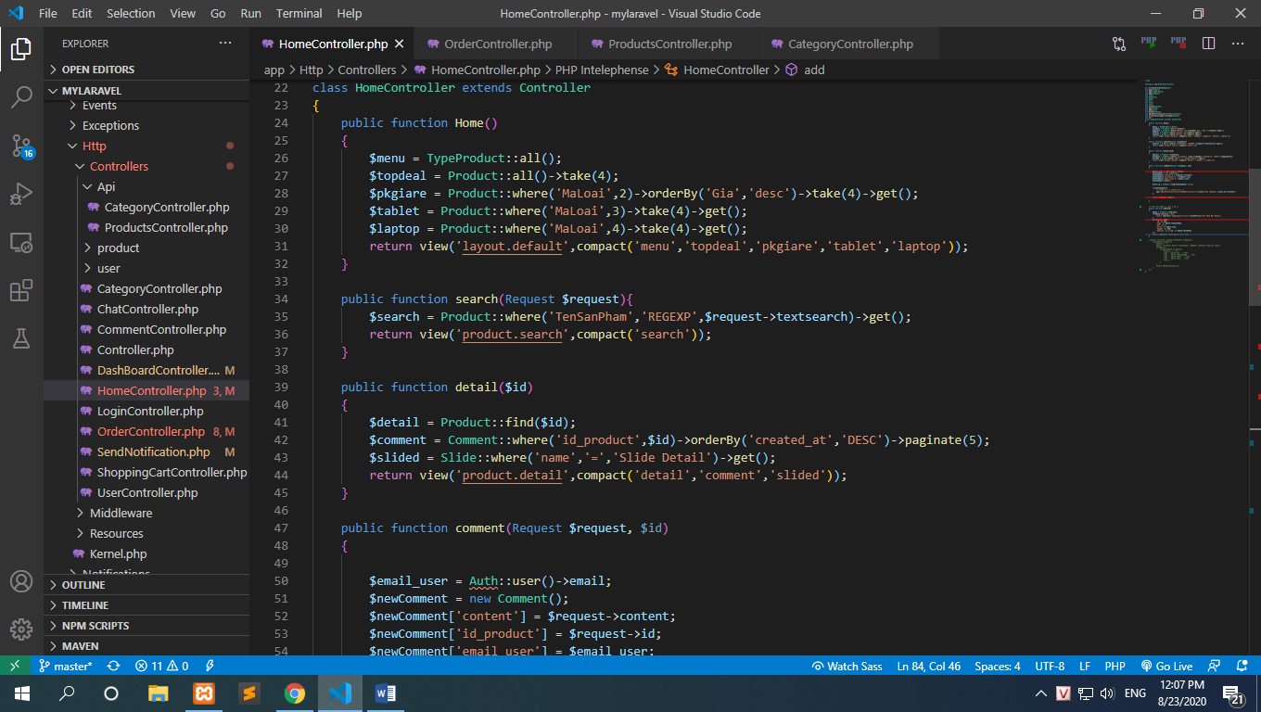*Hàm search tìm kiếm sản phẩm theo tên*

1. **Trang giỏ hàng**

*( Bắt buộc phải đăng nhập mới sử dụng được)*

* Phần này em dùng package để làm

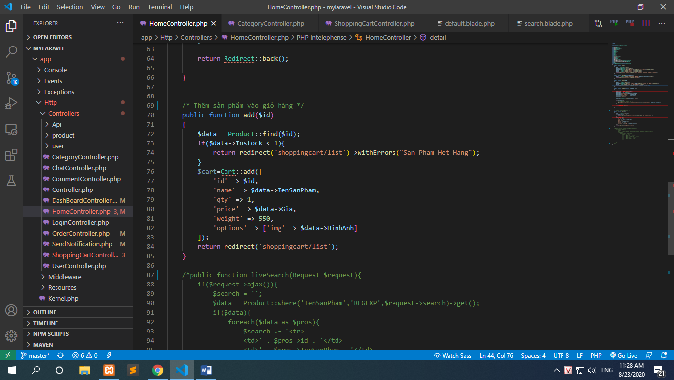

*Hàm add trong HomeController thêm sản phẩm vào giỏ hàng theo id*

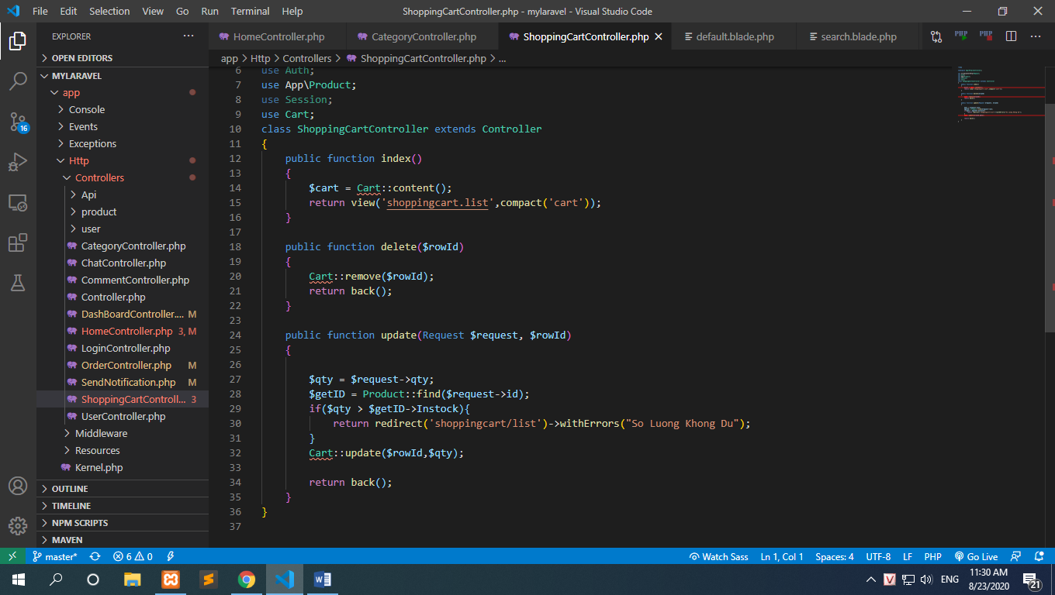

*ShoppingCartController*

*Hàm index hiện tất cả sản phẩm trong giỏ hàng*

*Hàm delete xóa sản phẩm dựa trên rowId( id của mỗi dòng trong giỏ hàng)*

*Hàm update chỉnh sửa số lượng và cập nhật lại giỏ hàng theo rowId*

*Nếu Instock( số lượng còn lại trong kho) nhỏ hơn số lượng nhập vào thì không cập nhật được*

* Phần checkout

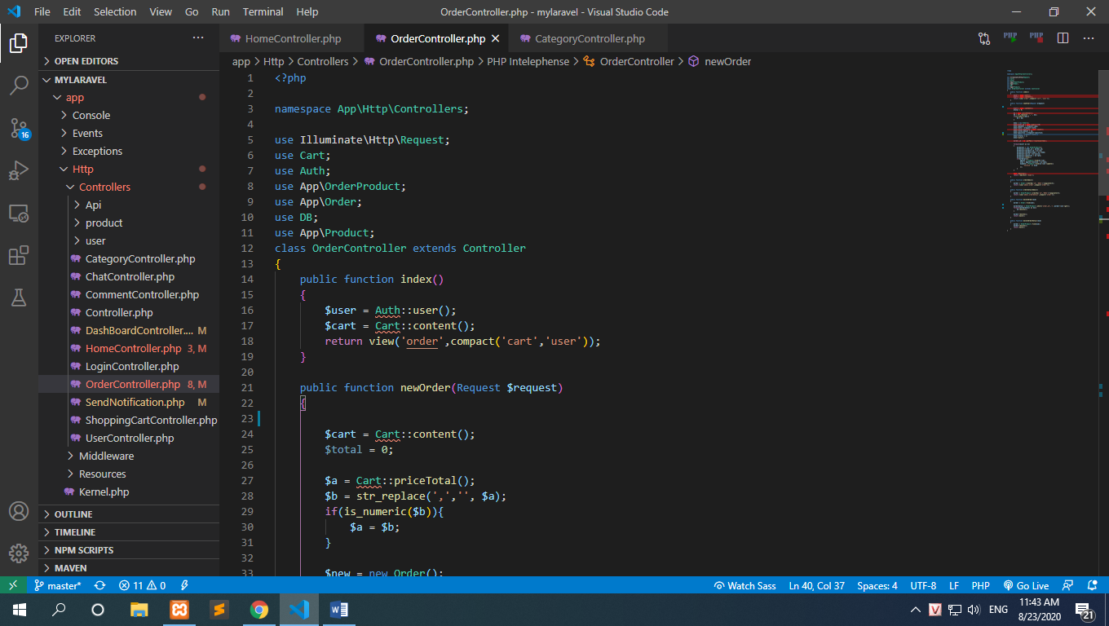

OrderController

Hàm index hiện tất cả sản phẩm trong giỏ hàng

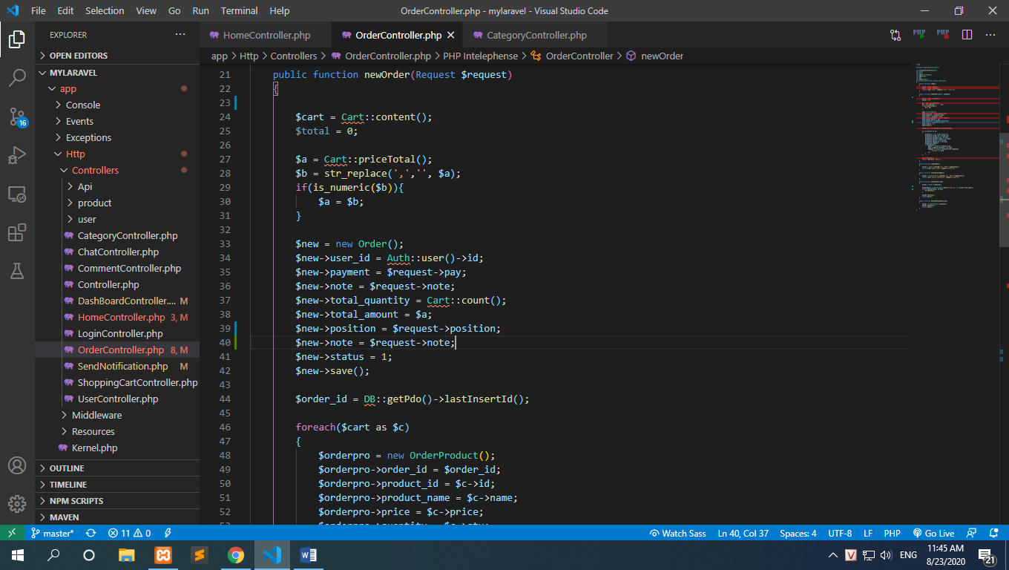

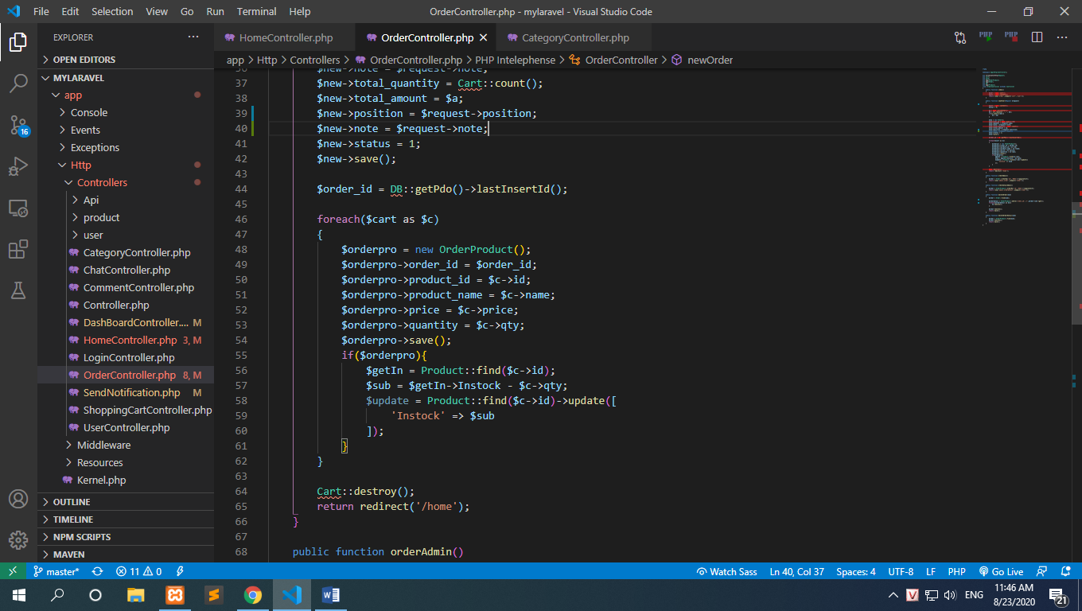

*Hàm newOrder: Biến $new tạo một đơn hàng mới*

*+ Sau khi tạo thành công sẽ lấy id của đơn hàng vừa tạo để insert chi tiết từng sản phẩm trong giỏ hàng*

*+ Nếu insert thành công sẽ lấy Instock trừ cho số lượng theo từng sản phẩm*

*+ Sau khi tất cả đã thành công sẽ hủy giỏ hàng*

1. **Phân loại sản phẩm**

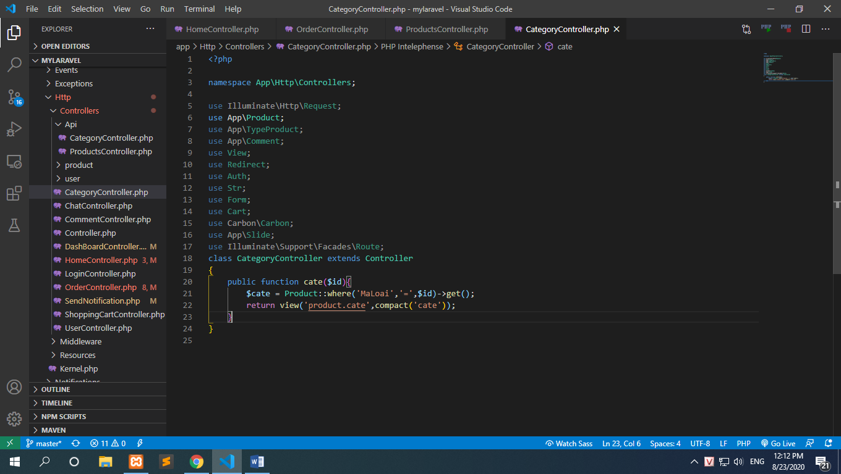

*Hàm cate lấy sản phẩm theo id loại sản phẩm*

1. **Trang đăng ký người dùng**

LoginController

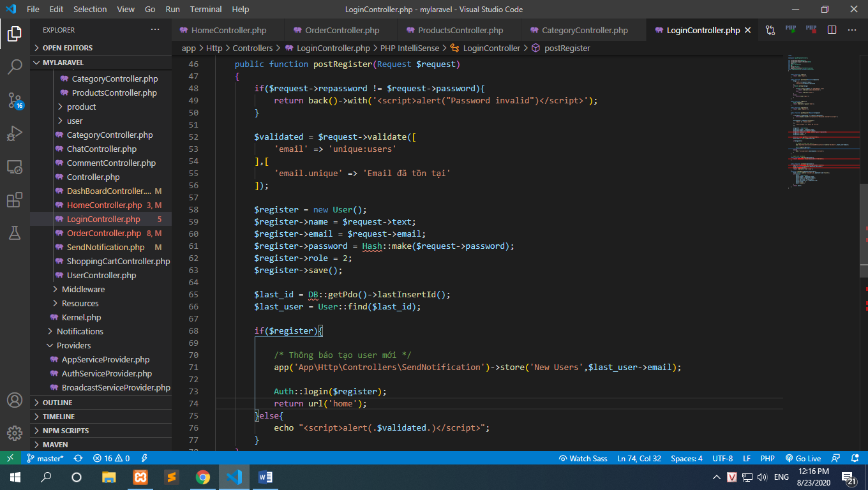

*Hàm register hiển thị trang register*

*Hàm postRegister tạo mới một tài khoản người dùng*

*+ Email không trùng*

*+ Mã hóa password*

*+ Nếu tạo thành công sẽ thông báo cho admin*

1. **Trang đăng nhập**

*( sử dụng package Auth có sẵn trong Laravel)*

LoginController

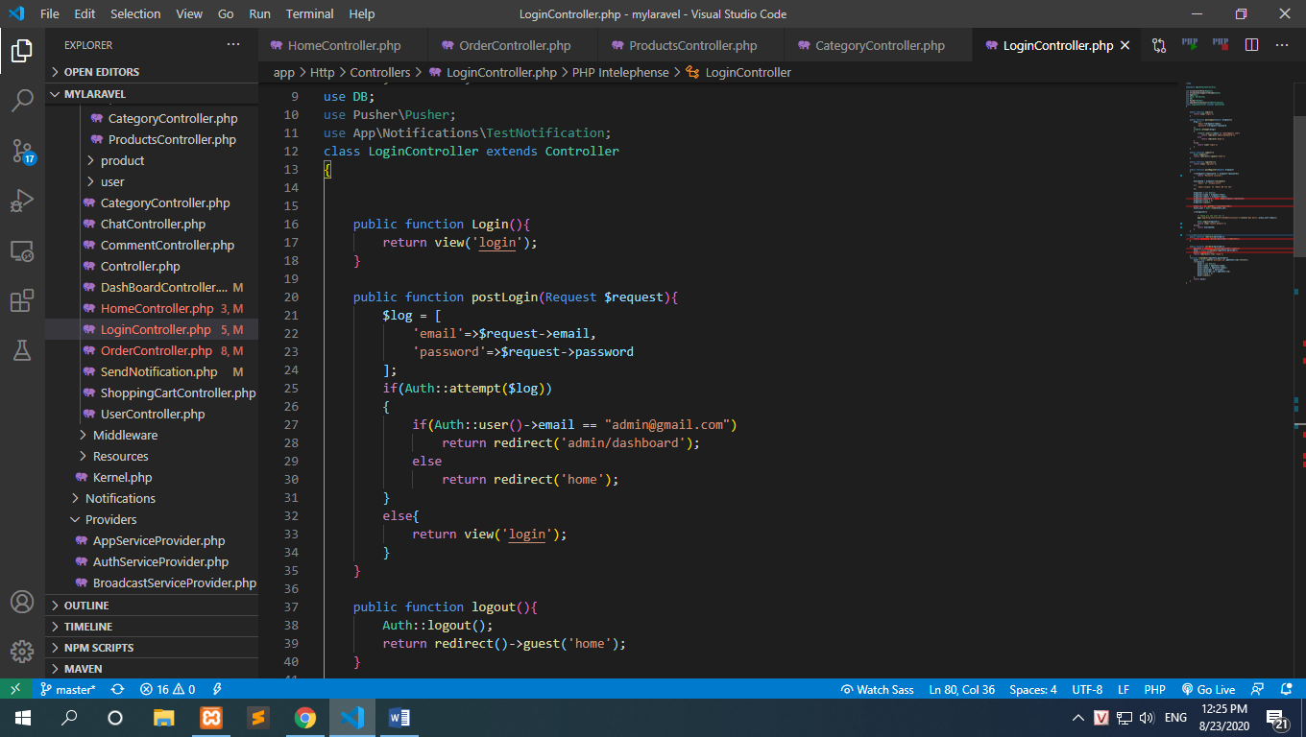

*Hàm Login hiển thị trang login*

*Hàm postLogin đăng nhập với email và password có xác thực người dùng*

*+ Nếu người đăng nhập có role = 1( email = admin@gmail.com) thì redirect về admin dashboard ngược lại return về home*

*Hàm logout đăng xuất*

* Email: [admin@gmail.com](mailto:admin@gmail.com)
* Password: 123456
* Login with Facebook account and Google account

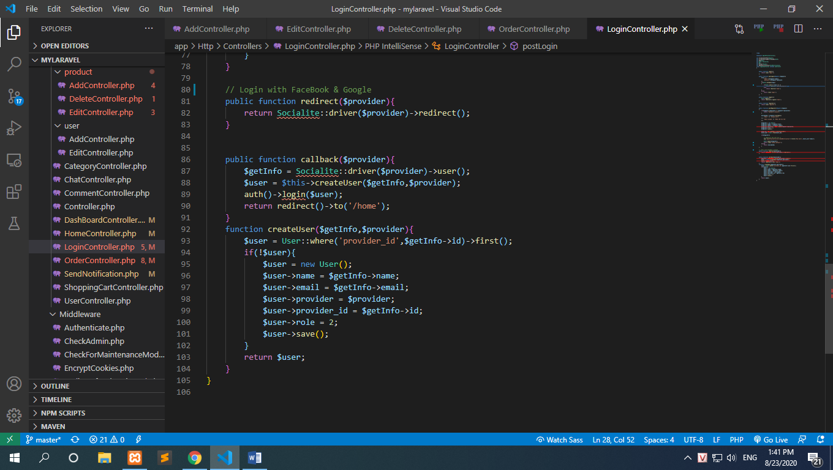

1. **Xác thực người dùng**

Sử dụng middleware

App\Http\Middleware\CheckAdmin.php

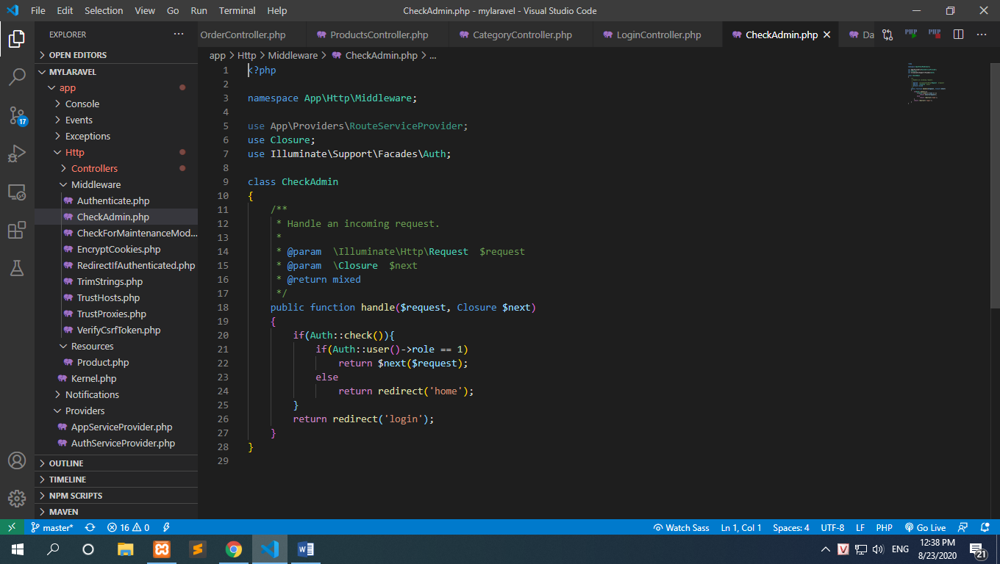

*Nếu người dùng chưa đăng nhập thì về trang login*

*Ngược lại nếu đăng nhập có role = 1 thì mới được vào trang admin ngược lại sẽ trả về home*

Setup middleware ở route

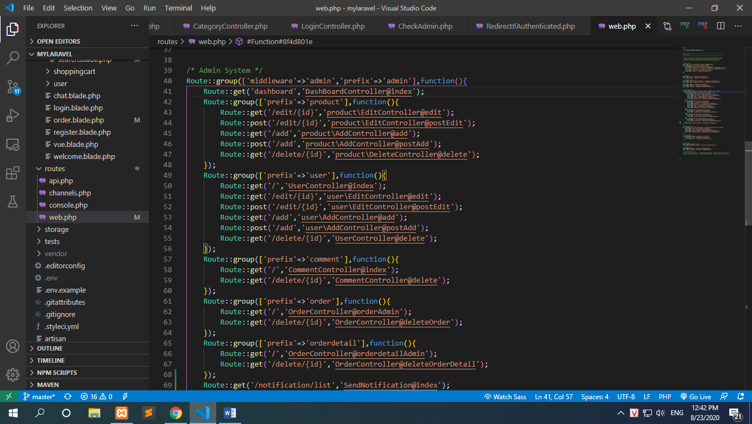

*Đặt middleware trong group admin*

1. **Trang Admin**

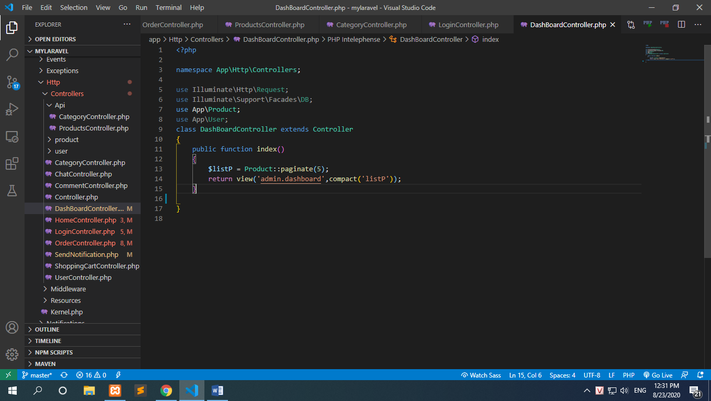

*Hàm index trả về trang dashboard*

*Dashboard mặc định là trang quản lý sản phẩm*

* Quản lý sản phẩm

Thêm xóa sửa sản phẩm

App\Http\Controllers\product\AddController

+ Hàm add – hiển thị trang thêm sản phẩm

+ Hàm postAdd – thêm mới sản phẩm với điều kiện validate

App\Http\Controllers\product\EditController

+ Hàm edit – hiển thị trang chỉnh sửa sản phẩm theo id

+ Hàm postEdit – Chỉnh sửa sản phẩm và cập nhật

App\Http\Controllers\product\DeleteController

+ Hàm delete – xóa sản phẩm theo id

* Quản lý đơn hàng

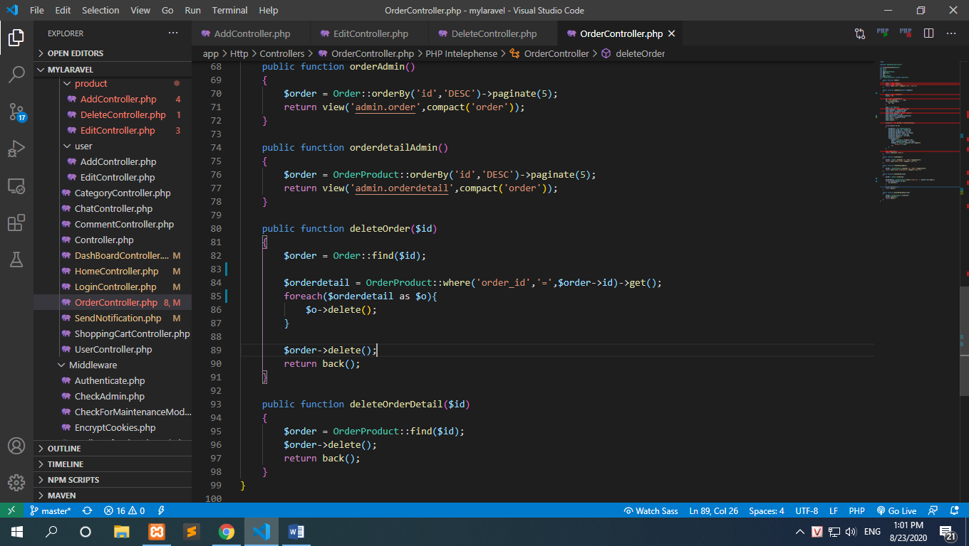

*Hiển thị danh sách đơn hàng và xóa*

*App\Http\Controllers\OrderController*

*+ Hàm orderAdmin show đơn hàng giảm dần theo id*

*+ Hàm deleteOrder xóa đơn hàng theo id*

*+ Trước khi xóa đơn hàng thì phải xóa chi tiết đơn hàng theo id đơn hàng*

* Quản lý chi tiết đơn hàng

*App\Http\Controllers\OrderController*

*+ Hàm orderdetailAdmin show chi tiết đơn hàng giảm dần theo id*

*+ deleteOrderDetail xóa chi tiết đơn hàng*

* Quản lý người dùng

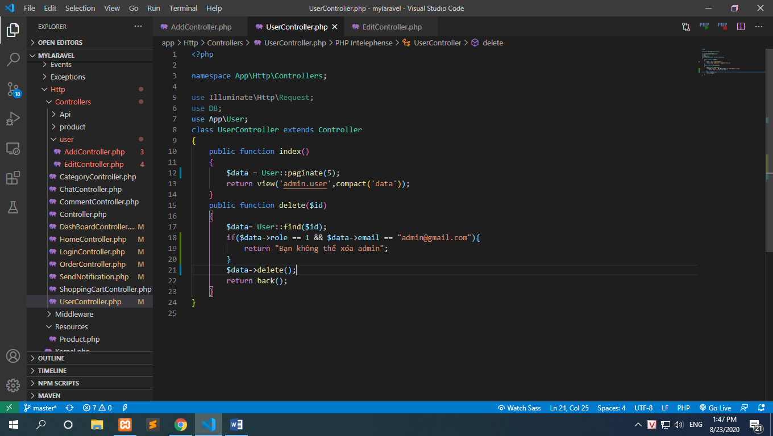

*App\Http\Controllers\UserController*

*Hàm index show danh sách người dùng*

*Hàm delete xóa người dùng theo id và không thể xóa admin*

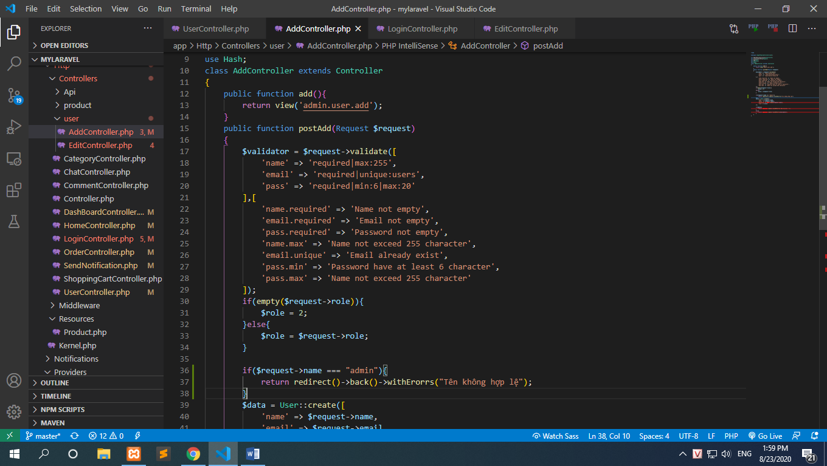

*Hàm add show trả về view add user*

*Hàm postAdd tạo mới user với điều kiện validate*

*Nếu không nhập role thì mặc định là 2*

*Không cho phép name là admin*

*Mã hóa mật khẩu*

* Quản lý bình luận

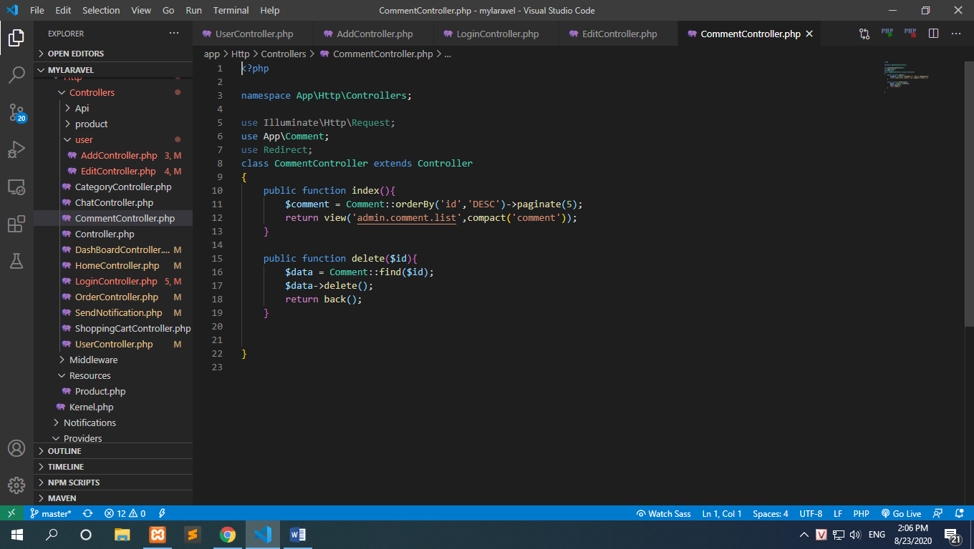

*App\Http\Controllers\CommentController*

*Hàm index show danh sách bình luận và phân trang 5 dòng 1 trang*

*Hàm delete xóa bình luận theo id*

* Quản lý thông báo

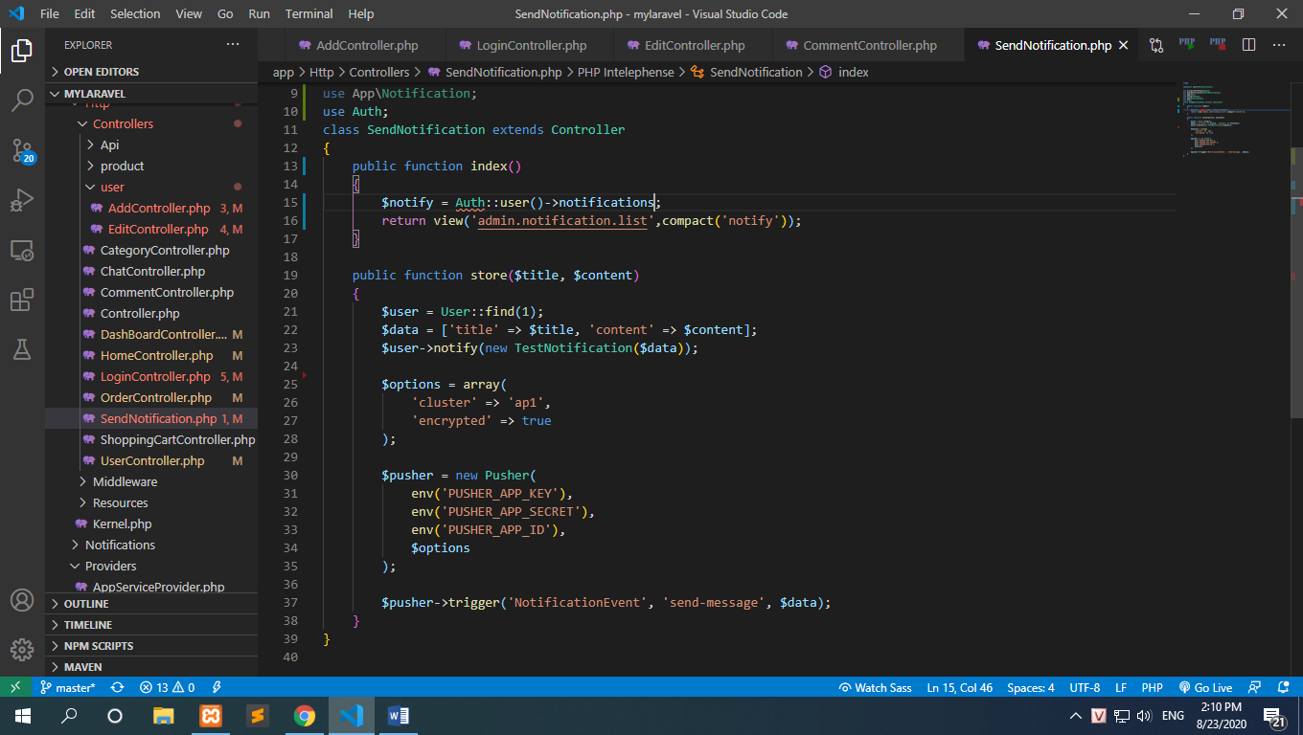

*Phần này em nói theo ý em bởi vì đây là lần đầu em sử dụng tính năng này, nếu có gì sai mong anh chị thông cảm*

*Hàm index show danh sách các thông báo*

*Hàm store tạo thông báo vào database với title và content*

*+ $pusher – dùng server trung gian pusher để tạo thông báo*

*+ trigger – NotificationEvent là sự kiện để tạo real-time thông báo*

*+ TestNotification dùng để lưu thông báo vào database*

*Show thông báo trên admin*

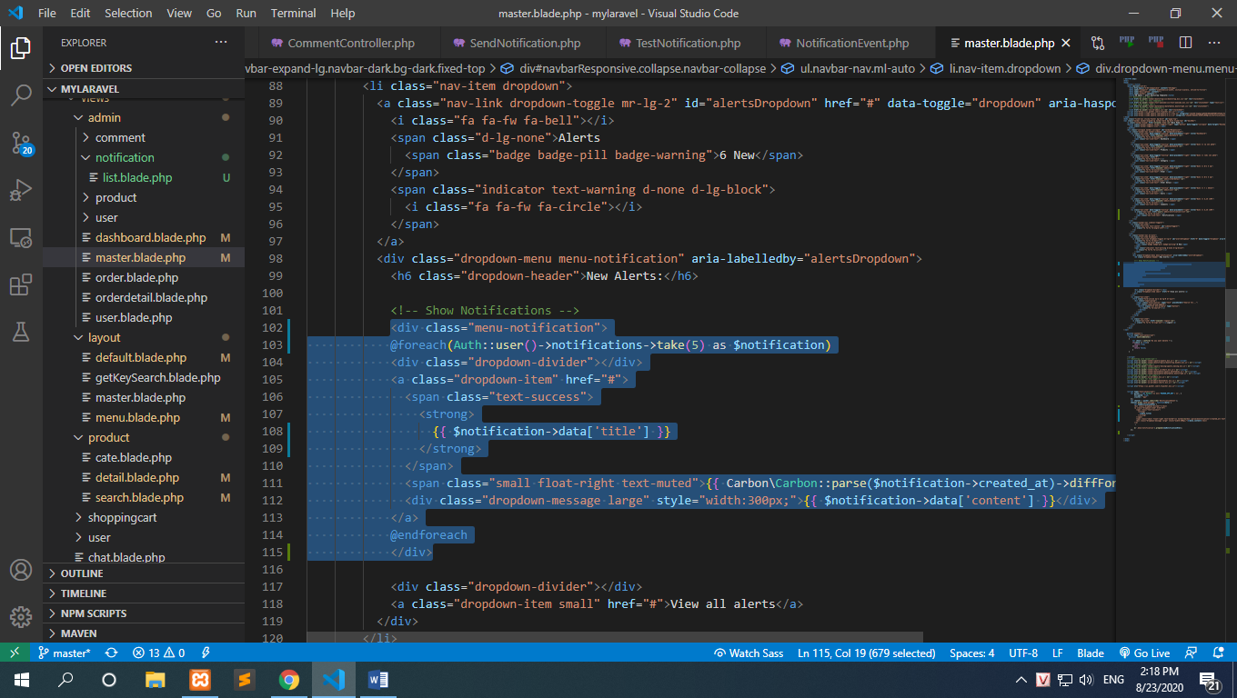

*Real-time javascript*

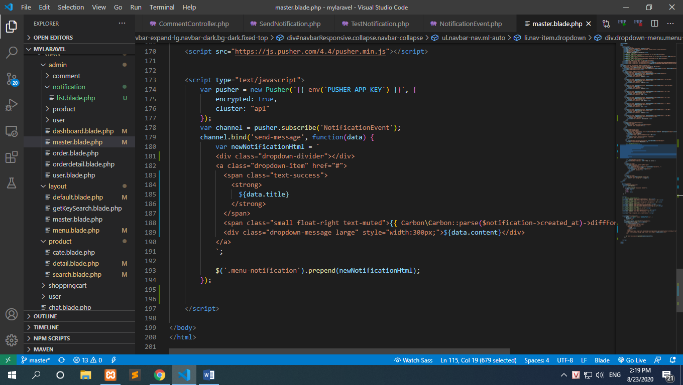

*Tính năng real-time này em vẫn chưa làm được*

*Hiện tại chỉ hiện ra thông báo mới khi load lại trang*

*Cám ơn anh chị đã xem*

*Best Regard*